中 國 文 化 大 學
資 訊 工 程 學 系
資 訊 系 統 專 題

跑步前後熱身與伸展動作指導

學 生：沈 柏 偉
王 翌 權
傅 俊 瑋
指導教授：林 世 崧

中 華 民 國 114 年 5 月

跑步前後熱身與伸展動作指導
專題學生：沈柏瑋、王翌權、傅俊瑋
指導教授：林世崧 博士
中國文化大學 資訊工程學系

摘要
本研究旨在透過電腦視覺技術，建構一套能自動判斷熱身與收操動作準確性的系統，以提升運動安全性與訓練品質。
本系統採用Google的MediaPipe框架進行骨架辨識，透過攝影機擷取使用者影像並即時比對關節節點座標。若使用者動作偏離標準姿勢，系統將即時回饋提示進行修正。
透過本研究，期望能降低因錯誤熱身或收操所導致的運動傷害，並為個人化居家運動監控系統提供技術基礎與發展方向。

關鍵詞：機器學習、MediaPipe、姿勢辨識、電腦視覺、行動應用程式
指導教授 (簽名)
Pre-Run and Post-Run Stretching and Warm-up Guidance
Student: Po-Wei Shen, Yi-Chuan Wang, and Chun-Wei Fu
Advisor: Prof. Shih-Sung Lin
Department of Computer Science and Information Engineering
Chinese Culture University

ABSTRACT
This study aims to develop an intelligent assistance system capable of automatically evaluating the accuracy of users’ warm-up and cool-down exercises through computer vision and machine learning technologies, with the goal of enhancing exercise safety and training quality.
The system adopts Google's MediaPipe framework for skeletal keypoint detection. When a user's movement deviates from the standard posture, the system provides real-time visual and auditory feedback to guide posture correction.
In addition, the study incorporates machine learning techniques to train a motion classification model, thereby improving the accuracy of pose recognition and the intelligence of feedback judgment.

Keywords: Machine Learning, MediaPipe, Pose Recognition, Computer Vision, Mobile Application
目 錄
中文摘要 I
ABSTRACT II
表 目 錄 VI
圖 目 錄 VII
第 1 章 研究動機與目的 1
1.1 研究背景 1
1.2 研究動機 1
1.3 研究方法 2
1.3.1 MediaPipe 姿勢辨識模組的建立 2
1.3.2 機器學習模型訓練 3
1.3.3 APP 端開發與使用者互動設計 4
1.3.4 系統整合與測試驗證 4
1.4 研究目的 5
第 2 章 文獻與技術探討 6
2.1 Anaconda 6
2.2 MediaPipe 7
2.2.1 核心特色 7
2.2.2 主要應用模組 8
2.3 OpenCV 9
2.3.1 OpenCV特色 9
2.4 Python 10
2.5 TensorFlow 11
2.5.1 TensorFlow的優勢與特點 12
2.6 MLP多層感知器神經網路 13
2.6.1 結構組成 13
2.7 CNN卷積神經網路 13
2.7.1 核心結構 14
2.8 Flutter 14
2.8.1 Flutter 前端介面開發 15
2.8.2 Python 後端動作分析模組 15
2.8.3 使用平台通訊進行資料傳輸 16
2.9 Draw.io 16
第 3 章 研究內容與研究方法 18
3.1 系統設計 18
3.2 系統架構及流程圖 18
3.2.1 系統架構圖 19
3.2.2 使用流程圖 20
3.3 研究方法 22
3.3.1 架設 Anaconda 虛擬環境與開發環境設定 22
3.3.2 MediaPipe與OpenCV骨架辨識模組建置 22
3.3.3 建立姿勢資料集與標註 22
3.3.4 以MLP神經網路進行姿勢判斷模型訓練 23
3.3.5 行動裝置應用程式開發（Android / iOS） 23
3.3.6 設計使用者介面（UI） 23
3.3.7 系統整合與測試驗證 24
第 4 章 執行進度 26
第 5 章 預期成果 27
第 6 章 人力配置 29
參考文獻 30

表 目 錄
表6.1 人力配置表 27

圖 目 錄
圖 2.1 Anaconda 7
圖 2.2 MediaPipe 8
圖 2.3 OpenCV 9
圖 2.4 Python 11
圖 2.5 TensorFlow 12
圖 2.6 多層神經網路 14
圖 2.7 Flutter 15
圖 2.8 Draw.io 17
圖 3.1 系統架構圖 19
圖 3.2 熱身流程圖 20
圖 3.3 收操流程圖 21
圖 4.1 動作符合標準 26
圖 4.2 動作未符合標標準 26
圖 5.1初始姿勢 27
圖 5.2落下到最低姿勢 27
圖 5.3 開始上推姿勢 28
圖 5.4 上推完成並計數 28

研究動機與目的

研究背景
隨著運動風氣日益盛行，跑步成為大眾最常見的有氧運動之一 [1]。然而，許多民眾在運動前後常忽略熱身與伸展的重要性，導致肌肉拉傷、關節不適甚至運動傷害的風險增加 [2]。正確且完整的熱身與收操動作不僅能提升運動表現 [3] [4] [5]，更可有效預防運動傷害、促進身體恢復 [2]。
過往教學多仰賴教練或課程現場指導，受時間與場地限制，難以長期且持續地監督學習者的動作正確性。隨著人工智慧與影像辨識技術進步，透過手機鏡頭進行姿勢辨識與動作指導已成為可行解決方案。特別是 Google 推出的 MediaPipe 框架，提供即時人體骨架偵測能力，為運動科技應用帶來新的可能性。
本研究結合手機平台、Python [6]影像處理與姿勢分析技術，開發一套可即時判斷跑步前後動作正確性的 APP，提供使用者個人化、可視化的動作回饋，協助養成正確運動習慣，進而降低運動傷害風險。

研究動機
在過去的體育課和社團練習中，我們常常會發現自己或同學可能出於懶惰亦或是覺得不影響表現，在跑步前沒有做好充分的熱身，跑完之後也經常省略了收操。剛開始可能沒什麼感覺，但久了之後就會出現像是腳踝痠痛、膝蓋不舒服、甚至拉傷等情況，若是情況比較輕微倒還好，情況嚴重時還會影響到接下來幾天的日常生活。那時還以為是運動量太大或自己能力不足而已。但隨著年齡成長，逐漸接觸到競技運動和運動傷害的預防後才了解到原來這些運動傷害是可以被避免的，而方法就是當初我們覺得不重要甚至是覺得無所謂的熱身和收操伸展。
不過，雖然我們已經瞭解熱身與收操的重要性，但絕大部分的人都不知道怎麼做才是正確的動作，或是做無效的動作，不僅沒有熱身或伸展到，往往還在每次的練習前後反覆地做，不僅浪費了大把的時間，還有增加受傷率的風險。因此，我們想設計出一個APP，協助即使沒有經驗的使用者也能透過系統的提醒和校正進行正確的熱身與練後伸展動作，建立大眾建立預防運動傷害的意識，降低運動傷害的風險。在運動後也能正常的生活，避免被運動傷害的所帶來的病痛所苦!

研究方法
為實現一套能即時辨識並指導跑步前後熱身與伸展動作的系統，本研究依開發流程將整體方法分為四個階段：首先，建立以 MediaPipe 為核心的姿勢辨識模組，用於蒐集動作資料並擷取骨架關鍵點資訊；接著，運用機器學習方法訓練判斷模型，以區分正確與錯誤的動作執行；第三階段為跨平台行動裝置應用程式的開發與使用者介面設計，實作即時互動功能；最後進行系統整合與實地測試，驗證系統功能與使用成效。各階段研究方法詳述如下：

MediaPipe 姿勢辨識模組的建立
本研究首先透過Python語言結合MediaPipe套件，建立骨架偵測系統，作為整體系統的基礎。MediaPipe中的pose模組具備高效的人體姿勢辨識功能，能即時偵測人體33個關鍵點（如肩膀、膝蓋、腳踝等）並輸出其二維或三維座標。研究中以跑步活動前後常見的熱身與收操動作作為重點，設計一系列標準動作流程，並請受測者執行這些動作以進行資料蒐集。
藉由對影像資料的處理，擷取每個動作中的關節夾角、肢體相對位置與關鍵點運動軌跡，轉換為具代表性的數值特徵。這些資料將被整理成結構化的姿勢資料集，區分不同動作類型與正確與否的標記，作為後續機器學習模型訓練與動作判斷的依據。透過這樣的資料準備過程，可有效提升系統對不同使用者動作的辨識能力與判斷準確性。

機器學習模型訓練
本研究將透過MediaPipe擷取的姿勢數據進行前處理與標註，建立具備分類意義的動作資料集。蒐集的數據會依據每一筆對應的動作範例，由專業運動指導或參考正確動作規範進行手動標記，明確區分為「正確」與「錯誤」動作類別，亦可細分為不同錯誤類型（如角度不足、動作不完整、順序錯誤等），以提升模型學習的精準度。接著，導入機器學習方法，如K最近鄰（K-Nearest Neighbors, KNN）、支持向量機（Support Vector Machine, SVM）或基礎神經網路模型（如多層感知器 MLP），進行模型訓練與驗證。訓練過程中，模型將學習各動作在正確與錯誤執行下的關節角度範圍與空間關係特徵，以建立姿勢判斷的分類依據。
完成訓練後的模型具備動作識別與分類能力，能即時判斷使用者執行的動作是否符合標準，並根據偵測結果提供具體的回饋建議，例如指出「彎腰角度不足」或「手部高度過低」等常見錯誤。為提升使用者理解與學習效率，系統同時設計一套動作完成度或準確度的評估邏輯，透過關節角度與關鍵點相對位置的比對，量化使用者執行動作的標準程度。此準確度指標不僅能作為判斷依據，也能提供視覺化的分數或圖表，使使用者得以清楚掌握自身表現，並依據建議調整姿勢，以達到正確、安全的運動效果。

APP 端開發與使用者互動設計
開發一款支援 Android 及 iOS 跨平台的行動裝置應用程式，以擴大使用族群並提升系統可近性。考量到一般使用者普遍僅使用手機操作，系統設計強調便利性與無需額外設備，使用者可直接透過手機內建的前置鏡頭進行姿勢擷取與分析，免除外接鏡頭的設定與攜帶不便，降低使用門檻並提升實用性。
在應用程式介面（UI）設計上，注重簡潔清晰與直覺化操作。使用者可於主畫面選擇「熱身」或「收操」模式，進入對應頁面後，系統會提供標準動作示範影片或動畫，作為動作執行前的學習參考。操作過程中，APP會即時開啟鏡頭並結合MediaPipe與已訓練的姿勢判斷模型，辨識使用者當前的姿勢資訊，並與標準動作進行比對。
除了基本的準確度回饋系統外，APP更設計「每次動作分析」的即時互動機制，在使用者完成一次動作後立即給予分析結果，包含動作完成度評分、關節角度偏差指標與具體的修改建議。這些回饋資訊將以圖像與文字形式顯示於畫面上，必要時也可搭配語音播報，提供聽覺提示，如「請提高手臂」、「膝蓋彎曲不足」等，引導使用者進行即時調整。
透過這樣的設計，應用程式不僅具備監控與矯正功能，亦能作為互動式學習與訓練輔助工具，有助於提升運動安全性與運動成效，並鼓勵使用者養成正確的熱身與收操習慣。

系統整合與測試驗證
將MediaPipe模組、機器學習判斷模型與APP前端功能進行整合，建構出一套具備即時姿勢偵測、準確度判斷與互動式回饋的完整系統。整體系統能於使用者操作時啟動前鏡頭，透過MediaPipe擷取動作資訊，並結合訓練好的模型分析其動作是否符合標準。為驗證系統的實用性與穩定性，安排多位實際使用者作為測試對象，請其依指示執行特定的熱身與收操動作。系統將即時回饋其動作準確度，並記錄各項分析結果。後續透過訪談方式蒐集使用者在操作過程中的體驗與意見，同時統計動作判斷模型的準確率與誤判情形，以評估整體系統的可用性、準確性與使用者接受度，做為後續優化與功能改進之依據。

研究目的
本研究透過機器學習使系統能辨識出使用者的收操及伸展動作，目標為建立行動裝置的APP，讓使用者不必外接鏡頭，直接開啟內建的前置鏡頭即可進行辨識。

文獻與技術探討
本研究整合多種程式語言與開發工具，開發一套可即時提供跑步前後熱身與伸展動作指導的輔助系統。系統透過攝影機擷取使用者的動作影像，並利用AI姿勢辨識技術，即時分析與比對使用者的動作是否正確執行，進而提供回饋與指導，協助使用者降低運動傷害風險，並提升熱身與收操動作的品質與效率。為實現此功能，本系統主要採用Python作為開發語言，並搭配Google所推出的MediaPipe框架進行人體姿勢關鍵點辨識，最終部署於行動裝置端，實作一款輕量化、易於使用的動作輔助系統。以下將詳細說明各項核心技術與應用工具的選擇與應用方式。

Anaconda
Anaconda是一套專為資料科學與機器學習領域設計的開源 Python 發行版本，內建超過1,500個常用的資料分析與科學運算套件，並整合Conda套件管理系統，可有效協助使用者管理虛擬環境與套件依賴問題。Anaconda支援跨平台安裝（Windows、macOS、Linux），並附帶Jupyter Notebook、Spyder 等開發工具，讓使用者能快速進行原型開發與資料視覺化。
在本研究中，Anaconda作為主要的開發環境，負責整合Python語言與相關機器學習、電腦視覺套件（如OpenCV、Scikit-learn及 Mediapipe）。透過虛擬環境的建立，有助於專案依賴一致性與後續維護管理，使開發流程更加穩定與高效。

圖 2.1 Anaconda

MediaPipe
MediaPipe是由Google開發的跨平台框架，專門用於建構多媒體機器學習管線（Media ML pipelines），尤其擅長於影像與影片的即時處理與分析。它支援多種應用，包括人臉偵測、手部追蹤、人體姿勢辨識、物體偵測等，並可應用於手機、桌面與Web等不同平台。

核心特色
      - 跨平台支援
可運行於 Android、iOS、Web（透過 JavaScript）與桌面（Python、C++）。
      - 即時運算能力
適合建構需要高效即時反應的應用，如動作辨識或互動系統。
      - 模組化架構
提供各種預訓練模型（例如 BlazePose、BlazeFace、Hands），也可自由串接處理模組。

      - 輕量高效
即使在行動裝置上也能進行即時姿勢估測，效能良好。

主要應用模組
MediaPipe主要應用模組如下：
      - Pose
偵測人體的33個關鍵點（關節與骨架位置），可用於運動姿勢評估、舞蹈分析等。

Hands
偵測雙手21個關鍵點，適用於手勢辨識、人機互動。

Face Mesh
偵測臉部468個精細特徵點，可用於臉部濾鏡、表情識別。

Holistic
結合Pose、Hands、Face模組，可進行全身關鍵點偵測與同步分析。

圖 2.2 MediaPipe

OpenCV
OpenCV（Open Source Computer Vision Library）是一個開源的電腦視覺與影像處理函式庫，最初由 Intel 發布，支援多種語言如 Python、C++、Java等。OpenCV提供了豐富的影像與影片處理功能，包括影像讀取、濾波、邊緣偵測、物體辨識、臉部追蹤、特徵點比對等，非常適合用於即時影像處理與機器學習應用。

圖 2.3 OpenCV
在本研究中，OpenCV被應用於輔助MediaPipe進行影像擷取、處理與顯示，即時標示使用者骨架關節位置與角度，並整合 UI 回饋。

OpenCV特色
擁有大量文件與教學資源，開發者可輕鬆取得支援。適合用於動作偵測、運動分析等即時任務。可在Windows、Linux、macOS，甚至 Android、iOS裝置上運行。如可搭配MediaPipe、TensorFlow、NumPy等工具共同使用。且提供從影像讀取、處理、分析到顯示的一站式功能。

Python
Python是一種高階、直譯式的程式語言，自1991年由Guido van Rossum開發以來，憑藉其語法簡潔、結構清晰與可讀性高的特性，迅速成為軟體開發與科學研究領域中廣泛應用的語言之一。其設計哲學強調「可讀性比執行效率更重要」、「簡潔勝於複雜」，使得Python非常適合快速開發、測試與原型建構，尤其受到學術界與初學者的喜愛。
Python的應用領域極為廣泛，涵蓋人工智慧（AI）與機器學習（ML）、資料分析與視覺化、網頁開發、自動化流程控制、嵌入式系統開發、電腦視覺（Computer Vision）、自然語言處理（NLP）、以及多媒體處理與遊戲開發等。其中，在AI與資料科學領域，Python幾乎是業界與學界的首選語言，主要歸功於其龐大且成熟的函式庫與工具生態系，如TensorFlow、Keras、PyTorch、scikit-learn、NumPy、Pandas、Matplotlib等。
在教育層面，Python因其語法類似自然語言、邏輯結構清楚，廣泛被中學、大學甚至研究所作為程式設計的入門語言。根據多項程式語言排名（如TIOBE、Stack Overflow 開發者調查），Python長期位居全球前幾名，顯示其在開發者社群中的高度活躍與接受度。
Python同時具備跨平台特性，可於Windows、macOS、Linsux等多種作業系統上執行，並支援多種開發框架與API整合，使其成為建構應用程式與系統的理想選擇。在本專題中，Python作為主要開發語言，負責整合攝影機影像擷取、人體姿勢關鍵點辨識、關節角度計算、邏輯判斷與回饋機制等功能，充分展現其靈活、強大且高效的開發潛力。
總結而言，Python不僅是一種適合學習與教學的語言，更是一套功能完整、社群資源豐富的實務工具，無論在學術研究或應用系統開發中，皆能發揮關鍵性作用。
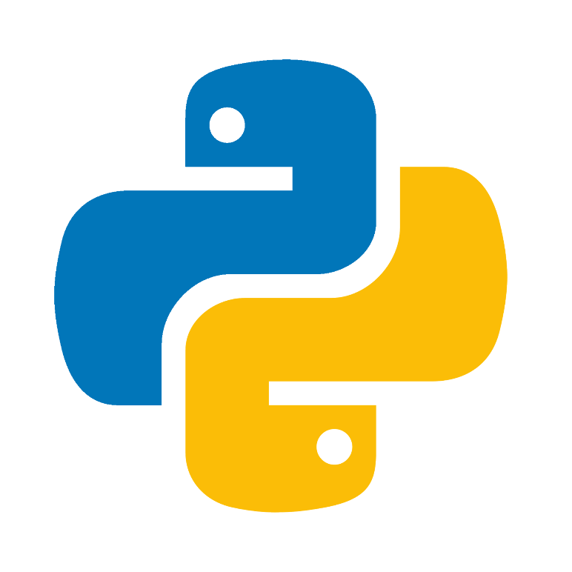
圖 2.4 Python

TensorFlow
TensorFlow是由Google開發與維護的一套開源機器學習與深度學習框架。它提供一套靈活且高效的工具與函式庫，支援從模型訓練、推論部署，到跨平台應用的完整流程。TensorFlow不僅支援神經網路建模，還廣泛應用於電腦視覺、自然語言處理與資料預測等領域。
在本研究中，TensorFlow被用來訓練模型用以判斷姿勢，協助系統辨識使用者是否正確完成熱身與收操動作。其強大的張量運算能力與與Keras等高階API的整合，使得模型開發更為快速與容易實現。

圖 2.5 TensorFlow

TensorFlow的優勢與特點

跨平台支援
支援在Windows、macOS、Linux、Android與iOS等多種平台部署模型，方便整合到行動裝置App。

高階與低階API並存
提供易上手的高階API（如Keras），同時也能進行低階操作，滿足初學者與進階開發者需求。

GPU / TPU加速支援
可利用圖形處理器或Google自家設計的TPU進行高速運算，提升模型訓練效率。

完整的社群與文件
擁有龐大的開發者社群與豐富教學資源，有利於問題解決與功能擴展。

支援模型儲存與部署
可將訓練好的模型儲存為.h5或.tflite格式，方便部署至各種設備上（如手機端使用TFLite）。

與其他工具整合性高
可與NumPy、Pandas、OpenCV等常用工具相容，亦可與TensorBoard做視覺化分析。

MLP多層感知器神經網路
MLP是一種最基本的前饋式神經網路（Feedforward Neural Network），廣泛用於分類與回歸問題。它由數個層級的「全連接神經元」所組成，能從結構化數據中學習非線性關係。

結構組成
MLP多層感知器神經網路組成結構如下：

輸入層（Input Layer）
負責接收輸入資料，例如使用MediaPipe擷取的關鍵點座標或關節角度。每個特徵對應一個神經元。

隱藏層（Hidden Layers）
一個或多個隱藏層，神經元間全部相連（Fully Connected Layer）。通常搭配ReLU、Sigmoid或Tanh作為啟用函數，讓模型具備非線性處理能力。

輸出層（Output Layer）
根據任務性質決定輸出格式：
若為分類問題:使用Softmax或Sigmoid輸出類別
若為回歸問題:輸出連續數值

CNN卷積神經網路
CNN（Convolutional Neural Network，卷積神經網路）是一種深度學習模型，主要應用於圖像識別、影像分類、人體姿勢分析等領域。與傳統神經網路不同，CNN 能自動提取圖像中的空間特徵，因此特別適合處理結構性資料如圖片、影片或骨架點圖像。

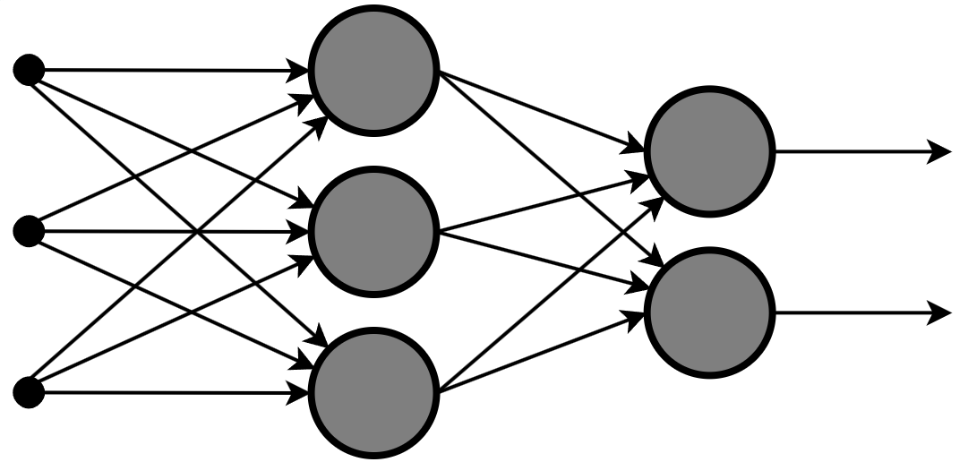
圖 2.6 多層神經網路

核心結構
CNN核心結構如下:

卷積層（Convolution Layer）
用「濾鏡」掃描影像，提取局部特徵（例如手的位置、角度等）。在圖片上滑動一個視窗（filter），產生特徵圖（feature map）。

池化層（Pooling Layer）
縮小特徵圖，降低計算量，保留最重要的資訊。

全連接層（Fully Connected Layer）
將提取到的特徵組合起來，進行分類或預測。例:將某個動作歸類為「正確」、「錯誤」、「未完成」。

激勵函數（Activation Function）
常用:ReLU（線性整流單元），讓模型能學習複雜模式。

Flutter
本專題採用 Flutter 作為跨平台行動應用程式的使用者介面開發框架，並結合 Python 作為後端邏輯核心，透過平台通訊方式進行前後端資料交換與互動。此架構可同時兼顧視覺介面友善性與運算邏輯的彈性與效能。

圖 2.7 Flutter

Flutter 前端介面開發
Flutter是由Google推出的UI開發框架，使用Dart程式語言，具備高度模組化、即時預覽（Hot Reload）與原生效能的優勢。透過Flutter，開發者可快速建構一致且美觀的使用者介面，並一次部署於 Android 與iOS平台，大幅減少重複開發成本。本專題利用Flutter建立APP首頁、功能選單、動作引導介面與結果回饋頁面等功能模組。

Python 後端動作分析模組
在後端部分，採用 Python 撰寫動作辨識與姿勢判斷邏輯。Python 擁有豐富的影像處理與機器學習套件，特別是透過 MediaPipe 套件進行人體骨架關鍵點偵測，可即時分析使用者進行的熱身與伸展動作是否正確。為實現此功能，本專題將 MediaPipe 與自定義角度演算法整合於 Python 後端模組中，負責接收前端傳來的影像資料，處理後回傳判斷結果。

使用平台通訊進行資料傳輸
由於Flutter與Python屬於不同執行環境，無法直接呼叫彼此的函式，因此本專題採用「平台通訊（Platform Communication）」架構，以HTTP通訊為主，建立前後端的資料傳遞機制。具體做法如下：

發送資料
Flutter利用http套件將影像或關鍵點資料以POST請求方式送至本地Python伺服器（Flask或FastAPI架設）。

接收資料
Python接收資料後進行姿勢判斷與角度計算，分析使用者動作是否達標。

處理及回傳
結果經處理後，以JSON格式回傳至Flutter，並即時顯示於畫面中供使用者參考。
透過此平台通訊架構具有模組化、高擴充性與測試方便等優點，可明確區分資料流程與責任分工，使系統開發更加彈性與穩定。

Draw.io
draw.io（現稱為diagrams.net）是一款免費、開源的線上繪圖工具，支援流程圖、系統架構圖、資料流程圖、UML圖等各類技術圖表繪製。其介面直觀、操作簡便，並可與Google Drive、OneDrive等雲端空間整合，方便儲存與協作。
本專題使用draw.io繪製系統流程圖與資料傳遞架構圖，幫助團隊釐清系統邏輯與開發方向。

圖 2.8 Draw.io

研究內容與研究方法
本章節探討本研究的主要開發內容與所採用之技術方法。為實現系統能即時辨識使用者的熱身與收操動作，並提供正確性判斷與即時回饋之目標，本研究分為數個階段進行，各階段環環相扣，共同構成一套具備智慧判斷功能之運動輔助系統。接下來將依序說明本研究的整體設計架構與方法流程。
整體架構分為以下大主軸：

APP端：
採用Flutter

影像辨識端：

系統設計
本系統旨在開發一套行動裝置應用程式，透過前置鏡頭搭配MediaPipe進行即時姿勢辨識，並結合機器學習模型判斷使用者在執行跑步前熱身及跑後收操動作時的準確性。整體系統設計分為四大核心模組：影像擷取、骨架偵測、動作判斷與即時回饋。首先，使用者透過手機前鏡頭進行拍攝，系統利用MediaPipe Pose模組擷取人體骨架節點資料，進而擷取關鍵關節角度與位移資訊。接著，系統將這些特徵輸入至預先訓練的機器學習分類模型中進行分析，判別動作是否正確。最後，若偵測出錯誤姿勢，系統會透過畫面提示與語音提示即時回饋修正建議，提升使用者運動表現與安全性。

系統架構及流程圖
本節將說明本研究系統之整體架構設計與資料處理流程。為達成即時動作判斷與回饋之目標，本系統整合多項技術模組，包括影像擷取、骨架偵測、動作分析與結果回饋等。透過模組化設計，系統可在行動裝置上流暢運作，並即時處理使用者姿勢數據。以下將透過系統架構圖與流程圖，說明各模組間的功能分工與資料傳遞關係，作為後續開發與功能驗證的基礎。

系統架構圖
系統架構圖流程，鏡頭拍攝骨架產生節點，並且訓練模型分析姿勢。再將製作好的模型導入MediaPipe，以辨別特定姿勢，經由OpenCV判斷骨架節點角度，最後透過UI將結果顯示於手機畫面上。系統架構圖如下:
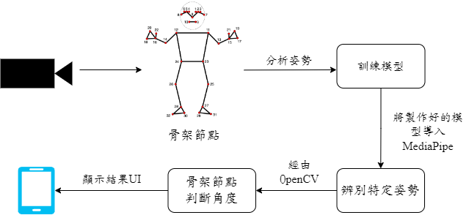
圖 3.1 系統架構圖

使用流程圖
使用流程圖依熱身和收操伸展分為兩部分，以下將分別介紹各流程:

熱身流程圖
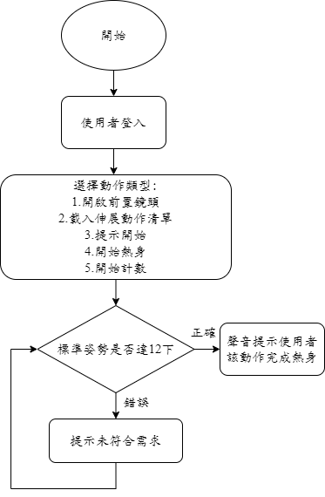
圖 3.2 熱身流程圖

收操流程圖
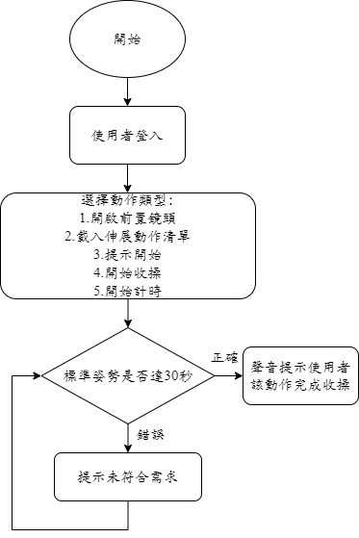
圖 3.3 收操流程圖

研究方法
本節將依據系統開發流程進行拆解，透過明確劃分各子系統的設計與建構，逐步剖析從資料蒐集、姿勢判斷模型訓練、前端應用開發，到最終系統整合的完整流程。藉由各階段的實作與測試，深入探討每一模組的運作機制與技術選擇，最終整合為一套可應用於行動裝置之智慧動作判斷系統。此架構不僅有助於提升開發效率，也利於後續功能擴充與維護優化。

架設 Anaconda 虛擬環境與開發環境設定
為確保系統開發過程中各種套件的相容性與可控性，本研究採用 Anaconda 作為開發環境管理工具。透過建立虛擬環境（Virtual Environment），可獨立安裝 Python 相關套件，如 TensorFlow、MediaPipe、OpenCV、NumPy 等，避免套件版本衝突並便於維護。開發流程中亦透過 Jupyter Notebook 作為初期演算法開發與數據視覺化的平台。

MediaPipe與OpenCV骨架辨識模組建置
本系統以MediaPipe的Pose模組為基礎，進行人體骨架關鍵點（Landmarks）偵測，並輔以OpenCV擷取與處理影像輸入（如鏡頭畫面截取、標註、角度顯示等）。透過分析肩、肘、膝、踝等關鍵關節節點的位置，可即時計算各部位角度，做為後續姿勢判斷依據。

建立姿勢資料集與標註
為訓練姿勢分類模型，本研究針對特定熱身與收操動作（如高抬腿、弓步伸展等）蒐集大量骨架資料。每筆資料包含執行者之關鍵關節座標與計算後的角度資訊，並依據動作正確性進行標註為「正確」或「錯誤」。

以MLP神經網路進行姿勢判斷模型訓練
選用多層感知機（MLP, Multi-Layer Perceptron）作為判斷模型架構。輸入層為多組關節角度，隱藏層進行非線性轉換，最終輸出動作是否正確的預測結果。透過標註資料進行監督式學習訓練，並使用交叉驗證與混淆矩陣評估準確率，特色為結構簡潔，訓練快速，適合處理數值型姿勢資料且可調整層數與神經元數量提升辨識表現。

行動裝置應用程式開發（Android / iOS）
本研究採用跨平台開發框架（如 React Native 或 Flutter）設計行動應用程式，整合鏡頭輸入、姿勢偵測與模型推論功能。使用者可直接以手機前鏡頭進行動作分析，不需額外硬體設備。

設計使用者介面（UI）
提升使用者體驗與操作便利性，本系統特別設計簡潔直觀的使用者介面（User Interface, UI），使使用者能快速上手並有效完成熱身與收操動作的偵測過程。整體介面採用行動裝置操作邏輯，搭配圖像式導引與按鈕式功能分類，符合一般使用者的操作習慣。本介面主要分為以下幾個核心部分：

主畫面與動作選擇
提供「選擇熱身及收操」、「動作教學」功能選單。使用者可依需求選擇熱身或收操類型，再挑選具體動作（如高抬腿、弓步伸展等）。

姿勢偵測介面
啟動手機前鏡頭並顯示即時畫面，畫面上會標示骨架點與關節角度。若動作偏離標準，介面即時顯示紅色警示並播放語音提示，引導使用者修正。

動作教學模組
每個動作配有示範動畫與動作分解步驟，協助使用者理解正確姿勢。附加文字說明與注意事項，避免常見錯誤動作。

回饋與成效頁面
顯示使用者完成動作的次數、正確率與建議改進項目。

系統整合與測試驗證
完成各模組開發後，進行系統整合與實際測試，確認資料擷取、模型推論、即時回饋等功能運作正常。邀請測試者執行預設動作，觀察系統判斷結果與回饋是否符合預期，並蒐集使用者體驗與修正建議。

不同裝置穩定性與即時性
比較不同效能和系統在長時間執行或多次操作下，是否會發生閃退、延遲或錯誤偵測等問題，及使用者完成動作後，系統反饋所需的時間，根據不同版本進行測試與調整，並統整最低硬體需求。例: 旗艦級Android手機、中階Android手機、低階Android手機及各不同代iPhone的差異。

使用者回饋
為驗證本系統之實用性與使用者體驗，邀請多位實際使用者進行測試，涵蓋一般學生、運動愛好者與非資訊相關背景者，以模擬真實使用情境。透過觀察及訪談等方式收集意見，針對系統介面設計、即時回饋機制與骨架偵測準確性進行全面性評估。
使用者回饋不僅有助於發現介面設計中的潛在問題，也能檢視系統功能是否符合使用者需求。透過這些回饋，本研究得以了解系統在實際使用情境下的優勢與待改進之處，進而作為後續改版與功能優化的重要依據。

成果展示
本章節將展示本研究之實作成果，內容涵蓋從底層的動作資料庫建置、機器學習模型的訓練成效，到上層的使用者應用程式介面（APP）以及開發階段的本機端辨識測試。

資料庫
為訓練具備高準確度的CNN卷積神經網路模型，使其能有效提取人體姿勢的空間特徵並進行分類，本研究建置了一套專屬的動作影像資料庫。影像來源主要分為「標準動作規範」與「實測動作數據」兩大部分。

網路標準動作
參考網路上專業健身教練與運動醫學相關的教學影片（如 YouTube專業頻道、運動健康網站），蒐集標準的熱身與收操動作影像 。這些影像定義了各個動作的標準，例如正確的高踢腿高度、的膝蓋垂直角度等，作為模型學習正確特徵的基準。

組員實地拍攝
為確保輸入 CNN 模型的資料具備高度的穩定性與標準性，本專題組員親自擔任受測者進行影像蒐集。拍攝過程中，組員執行符標準規範的「正確動作」。這批數據旨在作為模型的基準模板，讓神經網路能優先學習到標準姿勢下的骨架幾何特徵。為降低環境變因對模型訓練的干擾，所有影像皆採固定視角（同角度）進行拍攝。此策略能有效排除因鏡頭角度偏差所產生的透視變，確保模型在初期訓練時，能專注於學習人體骨架本身的動作特徵。

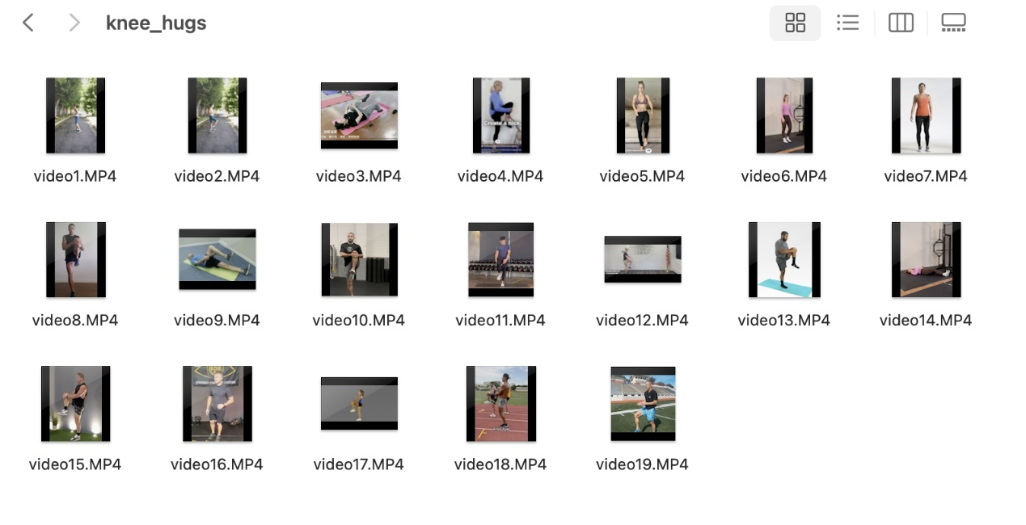
圖 4.1抱膝動作資料庫
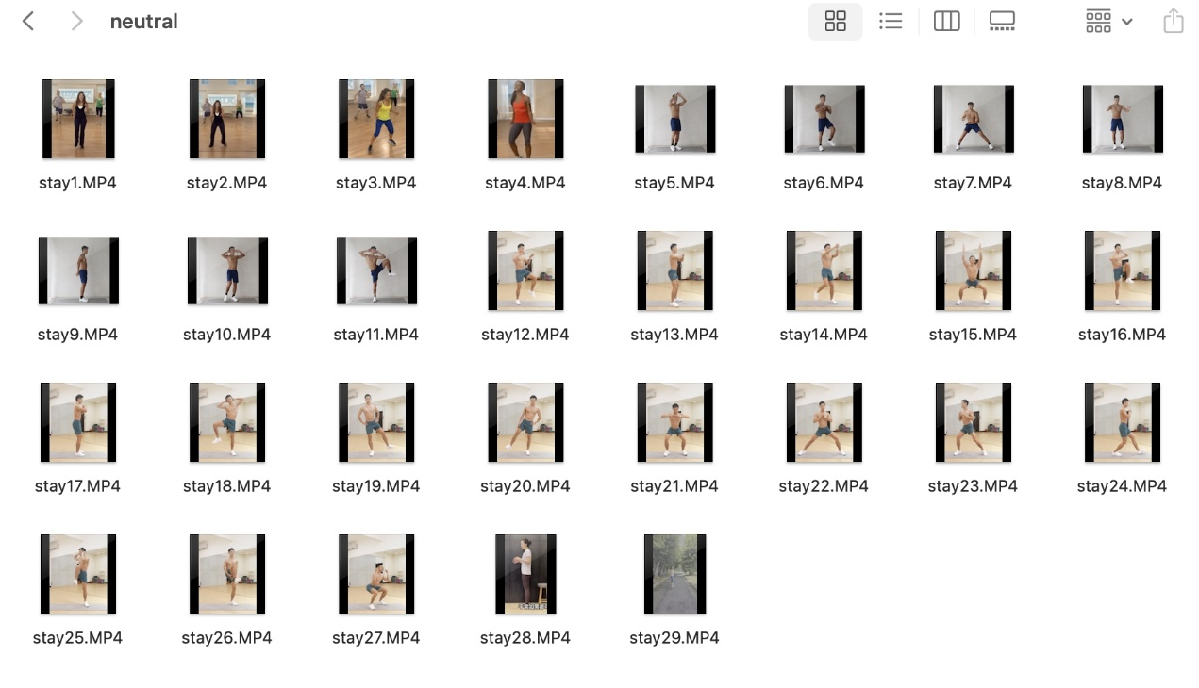
圖 4.2待機動作資料庫

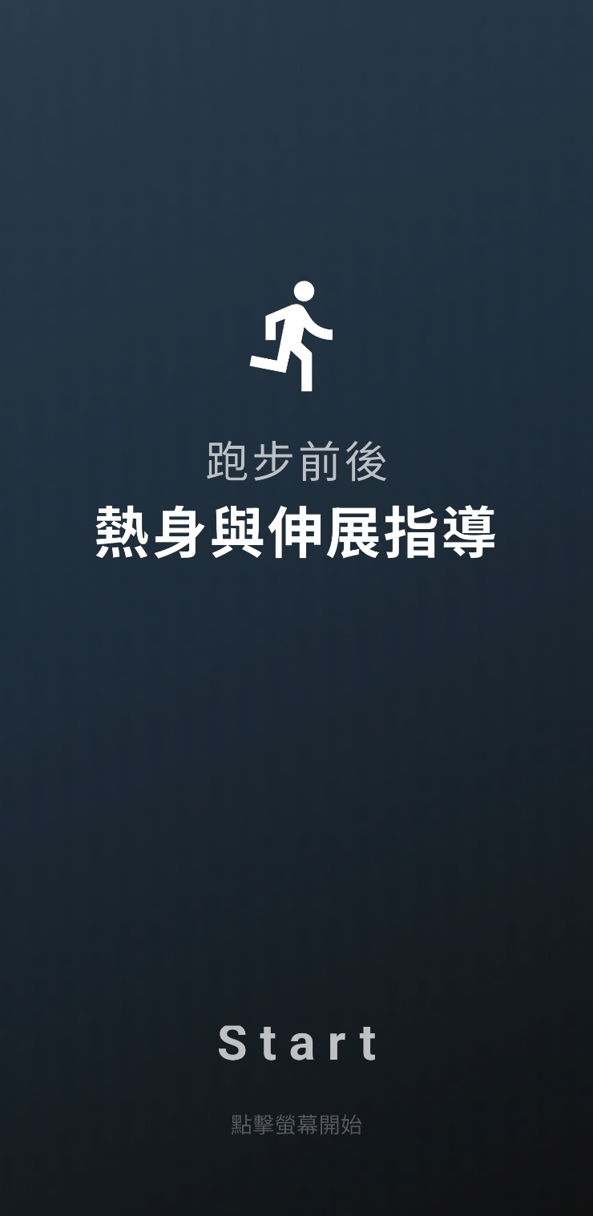
圖 4.3 歡迎介面
第二頁作為使用者登入後的核心導航樞紐，設計重點在於「視覺直覺性」與「操作便利性」。整體風格以深色模式為主，不僅符合現代運動APP的設計趨勢，亦能讓視覺焦點集中在功能選項上。具體設計理念如下：
卡片式佈局 (Card UI Layout)： 採用大面積的卡片式設計將「熱身」與「收操」兩大功能明確區隔。巨大的觸控範圍符合 Fitts's Law（費茨法則），確保使用者在運動前後手指可能出汗或不穩定的情況下，仍能準確點擊，提升操作容錯率。

色彩心理學應用 (Color Psychology)：

熱身 (Warm-up)： 採用 橘黃色 作為邊框與文字的主色調。橘色象徵活力、能量與警覺，暗示使用者即將進入動態的運動狀態，提升心理準備。

收操 (Cool-down)： 採用 青綠色 (Teal/Green) 作為視覺識別色。綠色系代表放鬆、恢復與平靜，符合收操階段緩和心率與伸展肌肉的生理需求。

資訊視覺化 (Data Visualization)： 卡片內部不只有文字標題，更結合了向量圖示 (Vector Icons) 預覽。

熱身區塊展示了動態動作（如高抬腿、弓步），並標註「含3個動作」。

收操區塊展示了靜態伸展動作（如坐姿伸展），並標註「含2個動作」。 這種設計降低了使用者的認知負荷，讓使用者在點擊前即能預期接下來的課程內容。

提示引導 (Micro-interaction)： 卡片左下角設有「點擊圖示查看 (Click to view)」的微提示文字，對初次使用者提供隱性的操作指引。

2. 使用方法 (Usage Method)

使用者在完成登入或開啟 APP 後，將直接進入此「選擇模式」頁面，操作流程如下：

判斷運動階段： 使用者依據當下的運動狀態進行選擇。若為跑步前準備，請關注上方的橘色卡片；若為跑步結束後的緩和，則關注下方的綠色卡片。

預覽課程內容： 透過卡片上的圖示與標籤（如「含3個動作」），使用者可快速確認該模式包含的運動項目數量與類型。

進入偵測模式： 點擊任一卡片區域，系統將立即載入對應的動作清單與標準參數，並接續導引至相機預覽頁面，準備開始進行骨架偵測與計數。

預期成果
本研究參考另一套系統的成果 [10] [11]並預期開發一套能即時偵測使用者動作完成度的智能輔助系統，透過骨架關節角度分析，判斷動作是否達到正確範圍。系統將依據關鍵關節（如手肘、肩膀、膝蓋等）間的角度變化，計算出使用者完成動作的「百分比完成率」。
當使用者的動作達到預設標準（如手臂彎曲至特定角度、身體保持一線等），並完成動作上下循環後，系統將判定該次動作為「有效次數」，並進行計數。若動作未達標準，系統將提供即時視覺與語音回饋（如紅色提示與角度顯示），協助使用者修正姿勢，避免運動傷害並提升訓練效率。
如圖5.1所示，在初始姿勢時動作準確率為100%
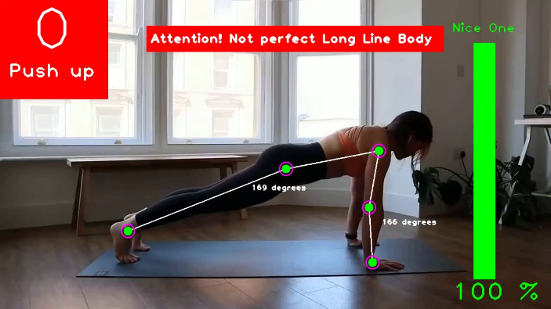
圖 5.1初始姿勢
如圖5.2所示，在落下到最低時動作準確率為0%
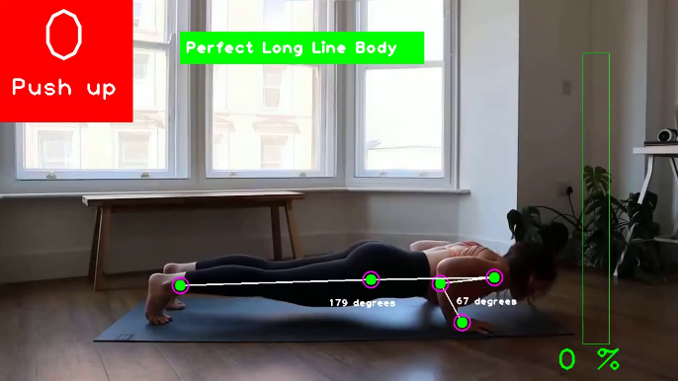
圖 5.2落下到最低姿勢
如圖5.3所示，動作準確率隨著上推逐漸變高。
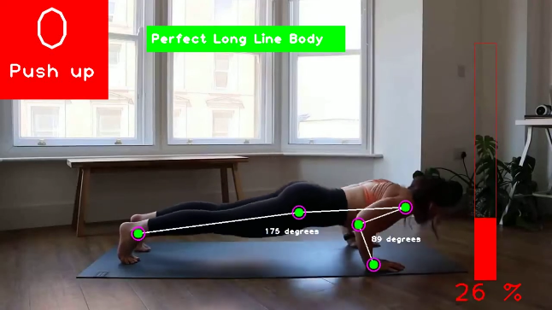
圖 5.3 開始上推姿勢
如圖5.4所示，在上推達到頂點後準確率達到100%，並讓計數器加1。
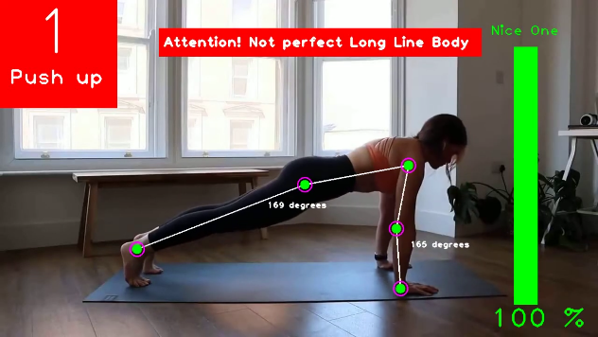
圖 5.4 上推完成並計數

人力配置
為達成研究目的，本研究依各組員專長分配工作項目，如下表所示:
表 6.1 人力配置表
姓名 | 工作項目
王翌權 | 文獻探討與資料蒐集、熱身與收操動作分析、標準動作建立與命名、技術文件與成果彙整、APP開發整合。
傅俊偉 | MediaPipe模組應用與Python系統開發、骨架姿勢偵測系統建置、姿勢資料處理與模型訓練、APP開發整合。

參考文獻
[1] | 衛生福利部國民健康署, “衛生福利部國民健康署,” 2023. [線上]. Available: https://www.hpa.gov.tw.
[2] | C. a. S. P. Mallory Creveling, “These 10 Expert-Backed Tips Will Help Boost Your Running Recovery,” 13 12 2024. [線上]. Available: https://www.runnersworld.com/beginner/g63186378/expert-backed-running-recovery-tips/.
[3] | 張祐華、周宜辰, “不同熱身方式對隨後運動表現的影響,” 2017.Available:https://www.airitilibrary.com/Article/Detail?DocID=P20110824004-201712-201803050010-201803050010-23-31.
[4] | 王琮郁, “不同熱身模式對於肩關節神經肌肉表現的影響,”2017. [線上]. Available: https://hdl.handle.net/11296/5a4ect.
[5] | G. Liguori, ACSM’s guidelines for exercise testing and prescription (11th ed.), Wolters Kluwer, 2022.
[6] | “Python,” [線上]. Available: https://www.python.org/.
[7] | g. sleimen, “YouTube,” 10 7 2023. [線上]. Available: https://www.youtube.com/watch?v=8DEmJuZ9gcM.
[8] | M. W. -. R. a. AI, “YouTube,” 10 4 2021. [線上]. Available: https://www.youtube.com/watch?v=5kaX3ta398w.
[9] | 7分鐘跑步必做 動態伸展【教練帶你做】S2｜光頭神童 李翰暄｜. [影片].
[10] | ]F. G. S. &. W. E. Prentice. [線上]. Available: https://link.springer.com/article/10.2165/00007256-198502040-00004.
[11] | ]Google, “MediaPipe,” [線上]. Available: https://mediapipe.dev.

